LUNINO KRALJESTVO-Avtorica zgodbe in pesmic Brigita Tornič Milharčič 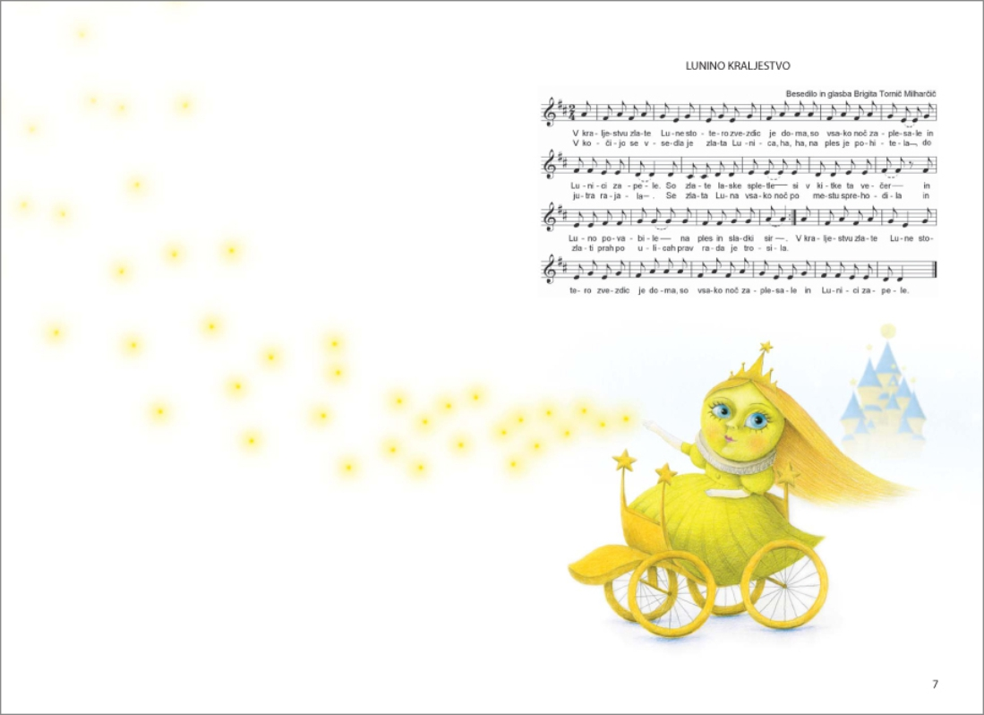
https://www.youtube.com/watch?v=0hZSbTKyIlY
Otroci, kajne da so vam pravljice všeč. No, pa prisluhnimo glasbeni pravljici. V njej je skrita pesmica Oblaček, ki nam prinaša v trebuhu dež, v klobuku sneg. Lahko jo zapoješ.
V Luninem kraljestvu so se neke noči začele dogajati čudne reči. Packe (zvezdice, ki se niso hotele učite, niso se umivale in so samo nagajale) so skupaj z Gromom, Strelo in Črnim Oblakom želele zavladati Luninemu kraljestvu. Toda Zvezdicam in Luni priskoči na pomoč Bel Oblaček in zgodba se srečno razplete ...
Prikupno zgodbico bo avtorica Brigita Tornič Milharčič predstavila skupaj s plesalci Baletnega društva Postojna, na odru pa se jim bodo lahko pridružili tudi mladi gledalci, ki se bodo oblekli v like iz glasbene pravljice ter zaplesali in zapeli.
OBLAČEK
(B. T. Milharčič)
OBLAČEK, OBLAČEK TI NAM POVEJ
SI VIDEL, SI SLIŠAL KJE LUNO POVEJ,
SI VIDEL, SI SLIŠAL KJE LUNO POVEJ.
KJE SKRITA JE LUNA TEGA ŠE NE VEM,
ČE NAŠEL JO BOM VAM Z VESELJEM POVEM,
ČE NAŠEL JO BOM VAM Z VESELJEM POVEM.
PO NEBU SE VOZIM, ZASPANCE BUDIM,
V SVOJI OBLEKI SEM KOT KAVALIR,
V SVOJI OBLEKI SEM KOT KAVALIR.
V TREBUHU IMAM DEŽEK, V KLOBUKU PA SNEG,
OPEREM VAM CESTE,POBELIM VAM BREG,
OPEREM VAM CESTE,K VAM RAD PRIDEM SPET.

